 | ISTITUTO COMPRENSIVO “DON TONINO BELLO”  PALOMBAIO - MARIOTTO  Via Sen Sylos Labini , s.n Palombaio (BA)  Cod. Fisc.93360210723 E - mail:baic80800a@istruzione.it –  pec: baic80800a@pec.istruzione.it  Tel/fax 080/3735980 – www.icdontoninobello.gov.it  Codice Univoco IPA:UFK0WW | 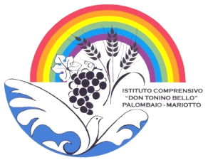

ADOZIONE LIBRI DI TESTO SCUOLA SECONDARIA DI PRIMO GRADO
ANNO SCOLASTICO _______________
SCUOLASECONDARIA DI PRIMO GRADO PLESSI ________________________________________
CLASSE/I ___________ DISCIPLINA _________________

TESTO IN ADOZIONE NELL' ANNO SCOLASTICO 2024/2025
AUTORE | TITOLO | EDITORE

TESTO SCELTO PER NUOVA ADOZIONE A.S. 2025/2026
TITOLO DEL TESTO
AUTORE
CASA EDITRICE
CODICE ISBN
PREZZO

In relazione alle indicazioni nazionali vigenti, agli obiettivi da perseguire, ai traguardi di sviluppo delle competenze, al PTOF la scelta del sopra citato libro è stata determinata dalle motivazioni di seguito indicate:

PARERE DEL CONSIGLIO DI CLASSE/ RELAZIONE DEI DOCENTI CON LE MOTIVAZIONI DELLA PROPOSTA
DATA FIRMA DOCENTI
_____________________________
_____________________________
_____________________________
_____________________________
_____________________________
_____________________________
_____________________________
_____________________________
_____________________________
_____________________________
_____________________________

